Ожидаемый размер оплаты:
СВЕДЕНИЯ О КАНДИДАТЕ |  | 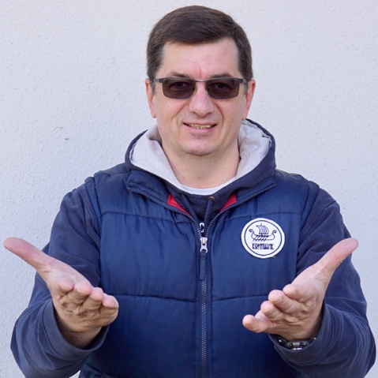
ФИО | Дьяченко Ольга Владимировна
ГРАЖДАНСТВО | Украина
ДАТА РОЖДЕНИЯ И ВОЗРАСТ | 3 ноября 1981 г.  Полных лет: 44

ПЕРСОНАЛЬНЫЕ ДАННЫЕ *
*обрабатываются и хранятся в строжайшем соответствии AP “О персональных данных и политикой конфиденциальности Агентства
Семейное положение, дети | Замужем, дети есть
Место регистрации | Фактическое местонахождения
Фактическое местонахождения
Метро / станция электрички | Кунцевская
Наличие судимости
Знание иностранных языков
Наличие медицинской книжки
Водительские права, стаж, собственный автомобиль

Кандидат о себе:
Комментарий Агентства:

ОБРАЗОВАНИЕ | УЧЕБНОЕ ЗАВЕДЕНИЕ, ГОД ОКОНЧАНИЯ
УЧЕБНОЕ ЗАВЕДЕНИЕ, ГОД ОКОНЧАНИЯ | Межрегиональная академия управления персоналом (Киев)  Дата окончания:  Январь 2012 года  Факультет:  Международная экономика  Специальность:  Финансы и кредит  Форма обучения:  Заочная
Повышение квалификации, курсы: | Название курса:  Курсы домработниц  Учебное заведение:  21 век, г. Москва  Продолжительность:  1 месяц  Дата окончания:  Февраль 2010 года  СВЕДЕНИЯ О ПРЕДЫДУЩЕЙ ЗАНЯТОСТИ  С февраля 2007 по январь  Место работы: Семья в Москве  Сайт / информация: https://www.google.com  Функционал:  Домработница (Полная занятость)  Уборка Дома 1000 кв.м. сухая влажная уборка. уход за поверхностями стирка глажка уход за VIP-гардеробом уход за обувью, мелкие поручения  РЕКОМЕНДАЦИИ ПРЕЖНИХ РАБОТОДАТЕЛЕЙ  Наличие

СВЕДЕНИЯ О ПРЕДЫДУЩЕЙ ЗАНЯТОСТИ
С февраля 2007 по январь 2012 года  (4 г. 11 мес.) | Место работы: Семья в Москве  Функционал:  Домработница (Полная занятость)  Уборка Дома 1000 кв.м. сухая влажная уборка. уход за поверхностями стирка глажка уход за VIP-гардеробом уход за обувью, мелкие поручения

РЕКОМЕНДАЦИИ ПРЕЖНИХ РАБОТОДАТЕЛЕЙ
Наличие | Наличие

